MS001-B.01.012SM.1.0

MS-001

导引模块

热分析报告

编制/日期：

审核/日期：

批准/日期：

杭州三坛医疗科技有限公司

文档更改履历

|  |  |  |  |
| --- | --- | --- | --- |
| 版本号 | 发布/实施日期 | 更改内容概述 | 更改者 |
| V1.0 |  | 文件新编 |  |
|  |  |  |  |
|  |  |  |  |
|  |  |  |  |
|  |  |  |  |
|  |  |  |  |
|  |  |  |  |
|  |  |  |  |
|  |  |  |  |
|  |  |  |  |
|  |  |  |  |
|  |  |  |  |
|  |  |  |  |

**目录**

1. 概述 1

2. 模型优化 1

3. 边界条件 1

4. 仿真分析结果 2

5. 结论 3

# 概述

导引台车主要电气件包括主机、交换机、电源模块、显示器、键盘、鼠标、UPS、升降立柱、隔离变压器、机械臂和机械臂控制箱等，其中控制箱、显示器适配器、UPS、交换机、主机、电源模块、隔离变压器对台车内温度影响较大。主机、控制箱对台车内温度最为敏感，台车内部温度偏高将影响主机的工作性能。

本次热仿真分析对实际模型进行一定程度的简化，忽略对空气流动、散热影响较小的结构，方便计算。

# 模型优化

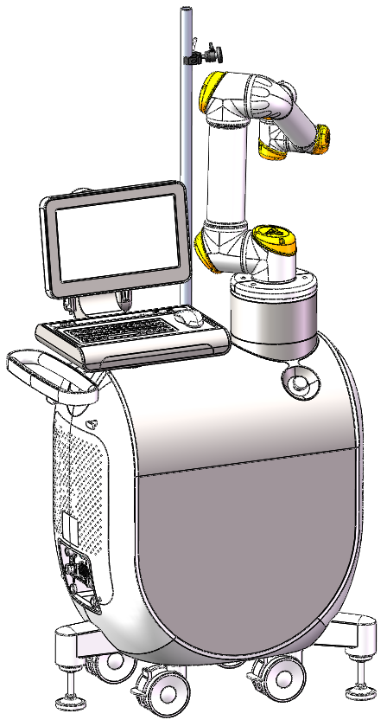 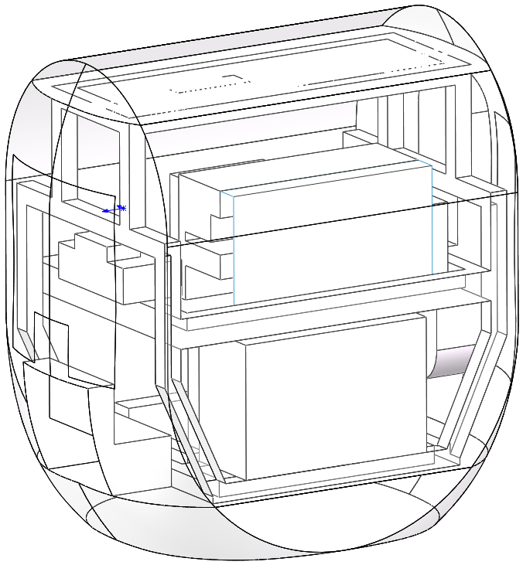

原始模型 简化模型

# 边界条件

环境温度：导引台车通常在手术室内工作，环境温度一般恒温，本次分析定义为26℃。

热源：控制箱、显示器适配器、UPS、交换机、主机、电源模块、隔离变压器对台车内部温度影响较大，电气件的工作效率一般在80%~95%之间，本次分析定义其散热功率为其正常工作功率的10%，具体数值如下：

|  |  |  |  |
| --- | --- | --- | --- |
| 序号 | 名称 | 工作功率（W） | 发热率（W/m3） |
| 1 | 控制箱 | 65 | 554.6 |
| 2 | 显示器适配器 | 36 | 22857.1 |
| 3 | UPS | 169 | 1218.9 |
| 4 | 交换机 | 3 | 1904.8 |
| 5 | 主机 | 65 | 1375.23 |
| 6 | 电源模块 | 169 | 33196.4 |
| 7 | 隔离变压器 | 169 | 4694.4 |

出风口：侧面出风，计算设置中将散热孔实际面积进行等效换算。

进风口：依靠控制箱自带风扇进风，风扇工作降压恒定为200Pa；计算设置中将散热孔实际面积进行等效换算。

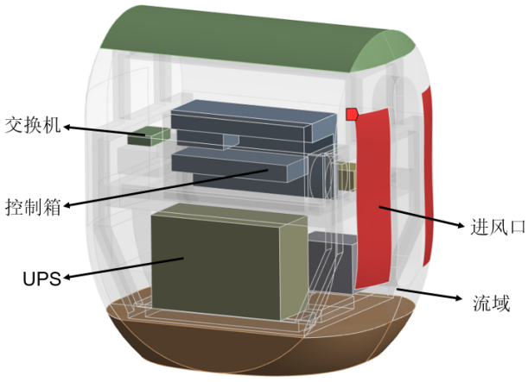 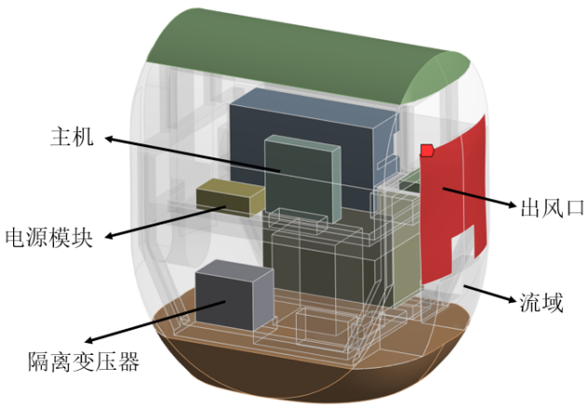

# 仿真分析结果

台车内部最高温为42℃，位于电源模块表面，同时腔内大部分温度为30℃左右。

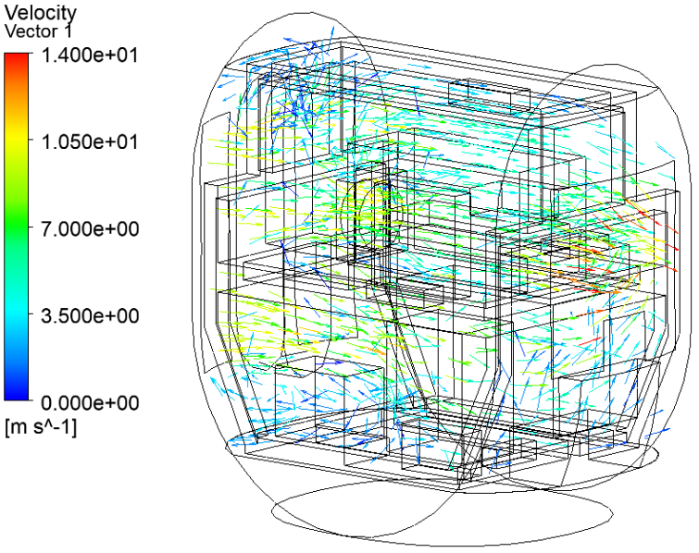

速度矢量图

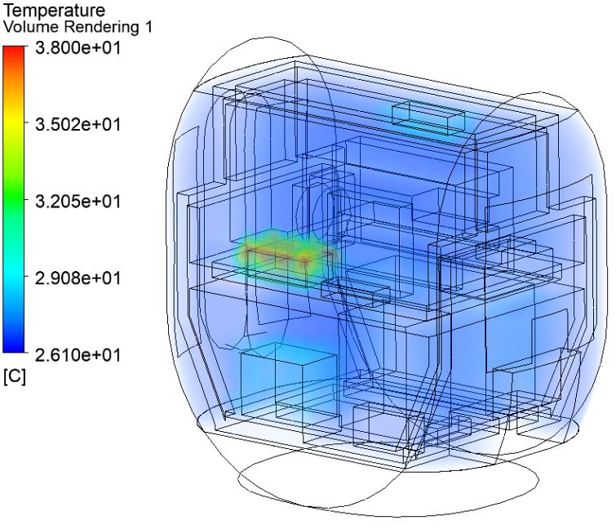

温度体积云图

# 结论

导引台车内部最高温升16℃，为电源模块表面，电源模块在40-50°工作环境下，MTBF时间为(333737*2.996/5.7)=175416小时，满足整机有效期23040小时要求。主机附近温升仅4℃左右，不影响其MTBF寿命，也满足整机有效期要求。符合工作温度要求。